第三大页作业情况：

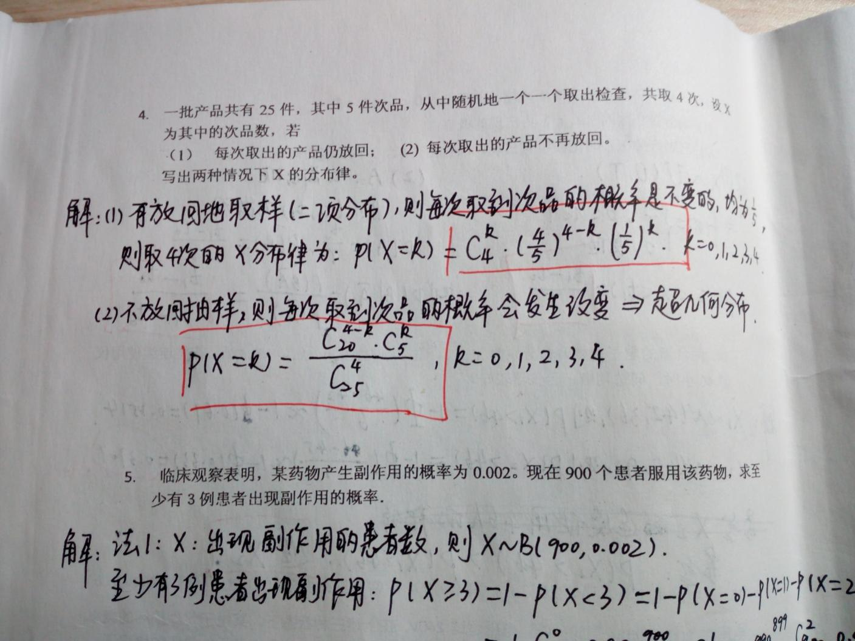

该题没有问题。

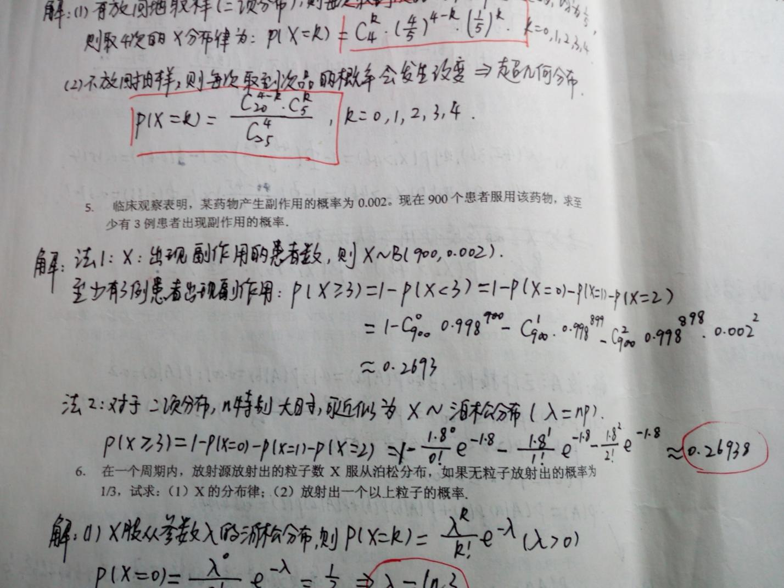

部分同学未计算出最后结果。

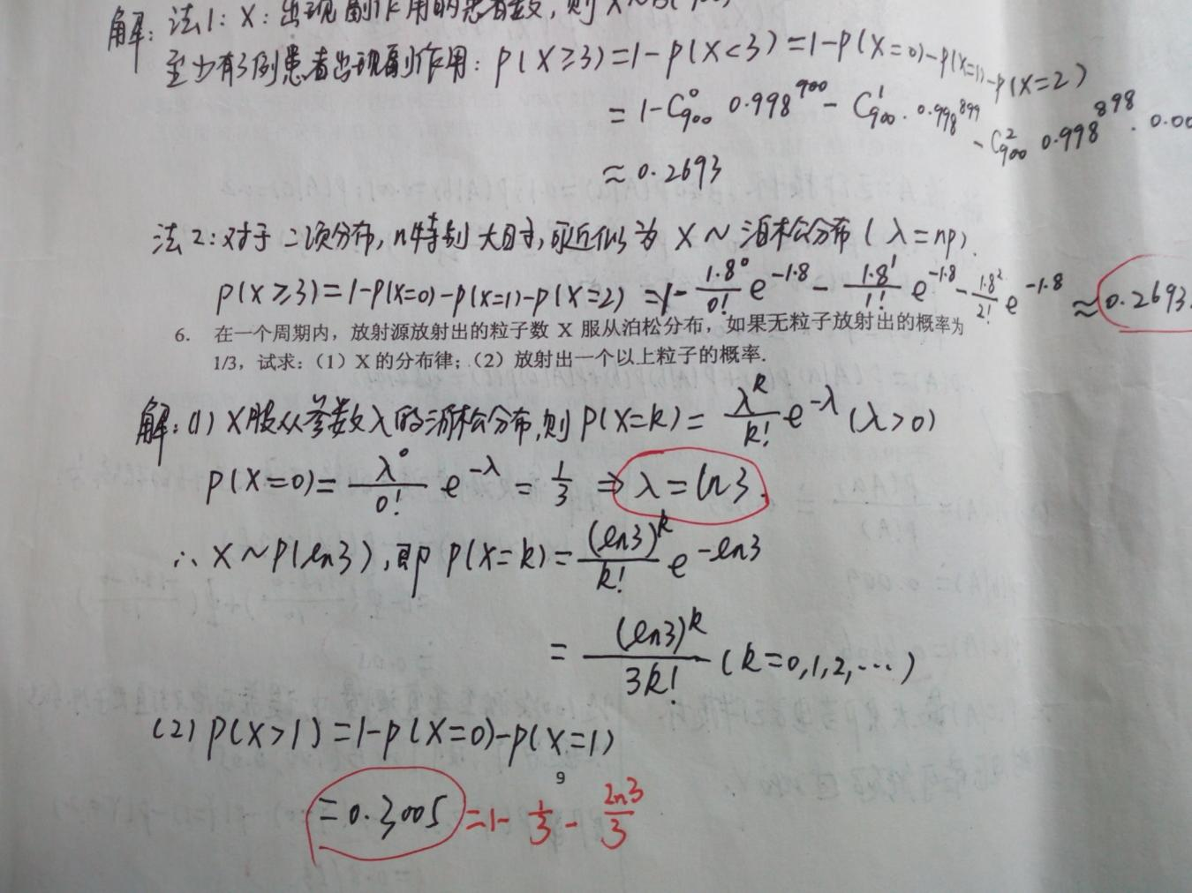

该题没有问题。

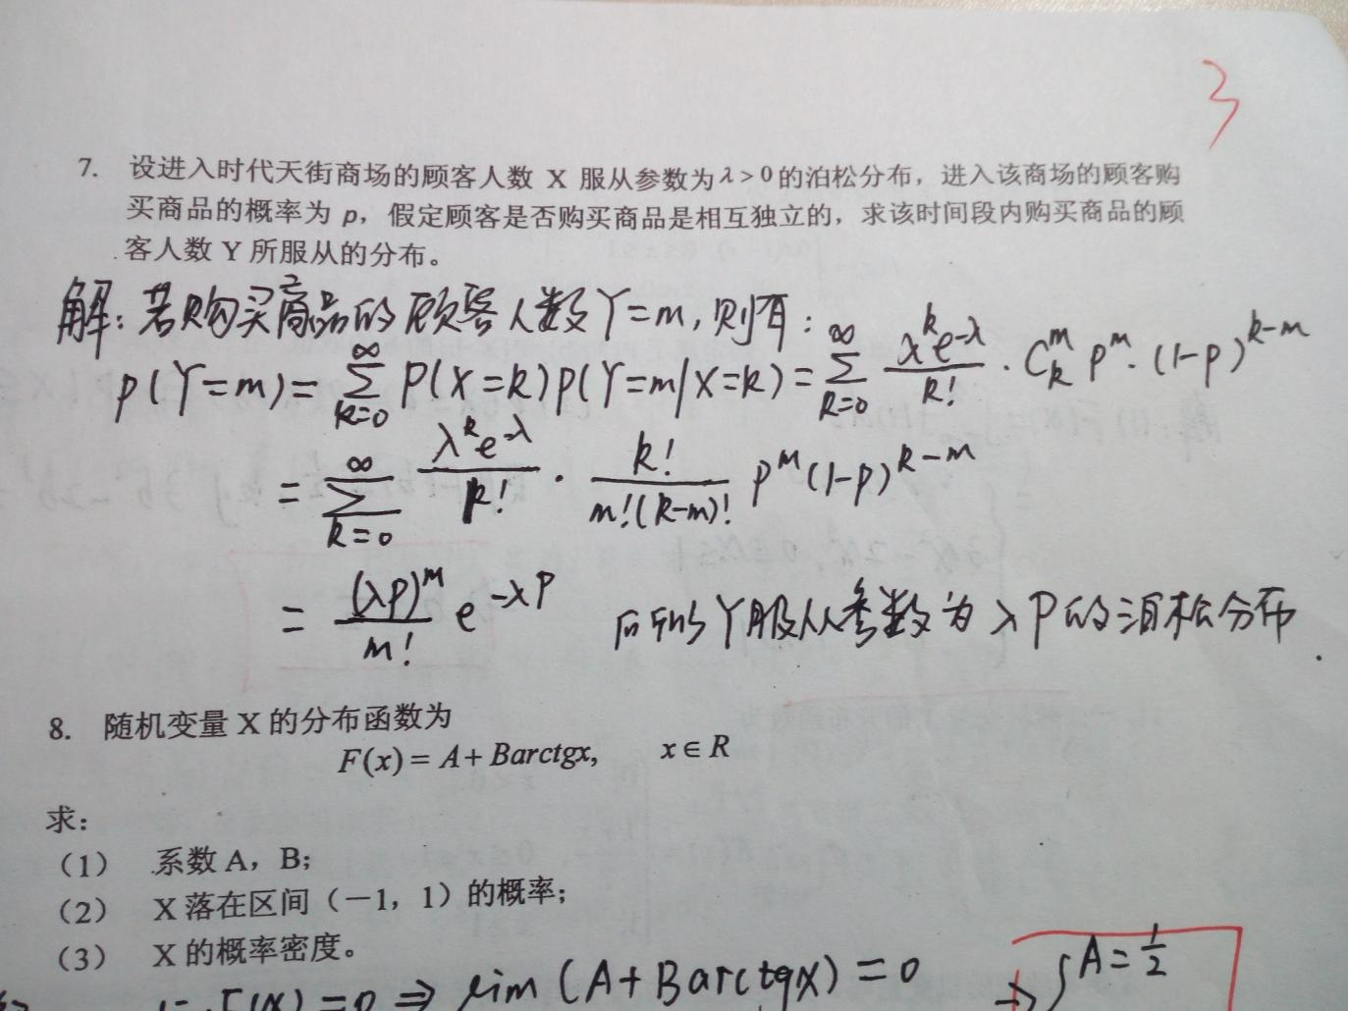

该题部分同学未做，出错率较高，并且有同学没有最后化为泊松分布。

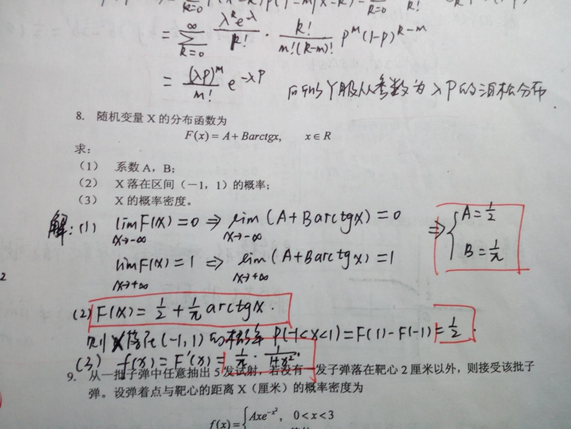

该题没有问题。

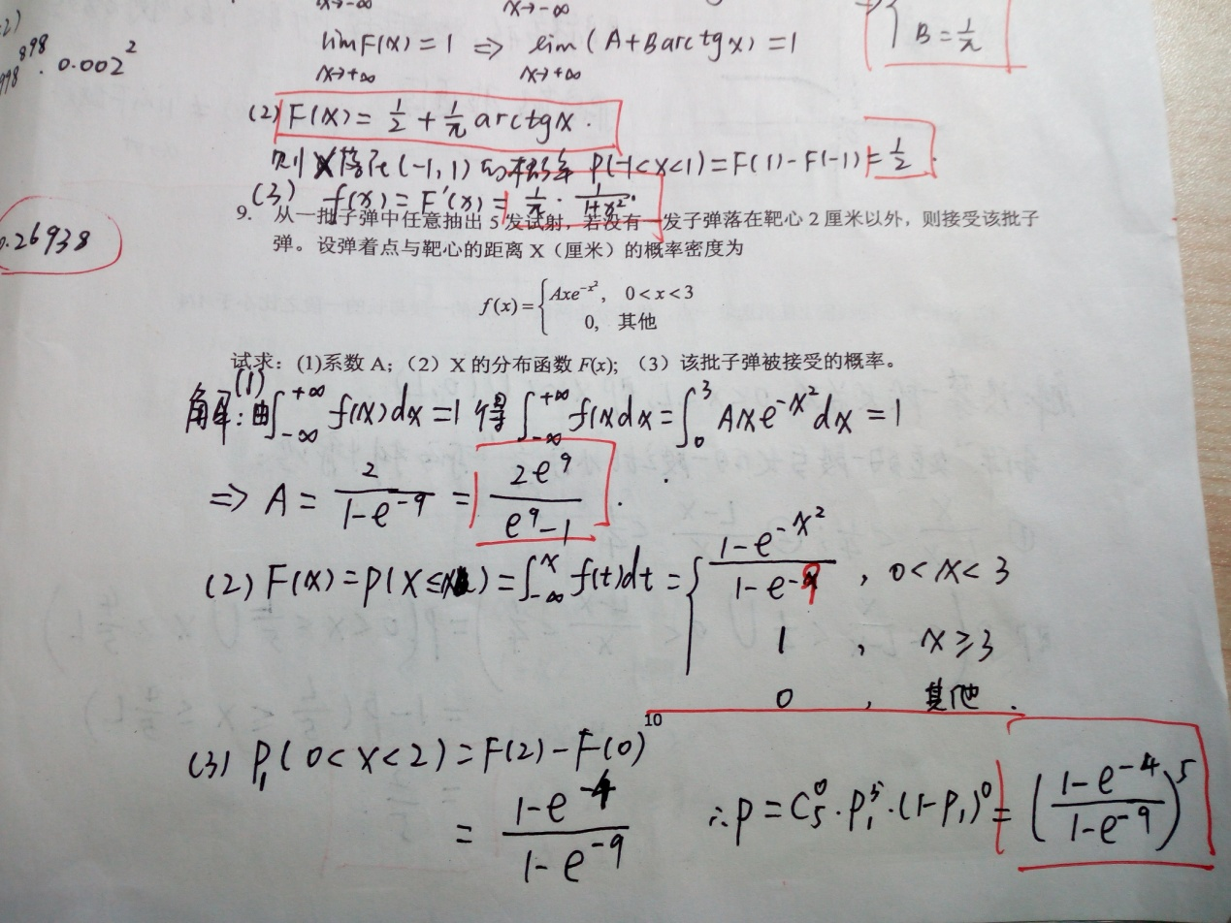

第二小问做错的比较多，部分同学只考虑区间分为两个，另外第三小文问没有考虑题目中5发子弹，没有5次方。

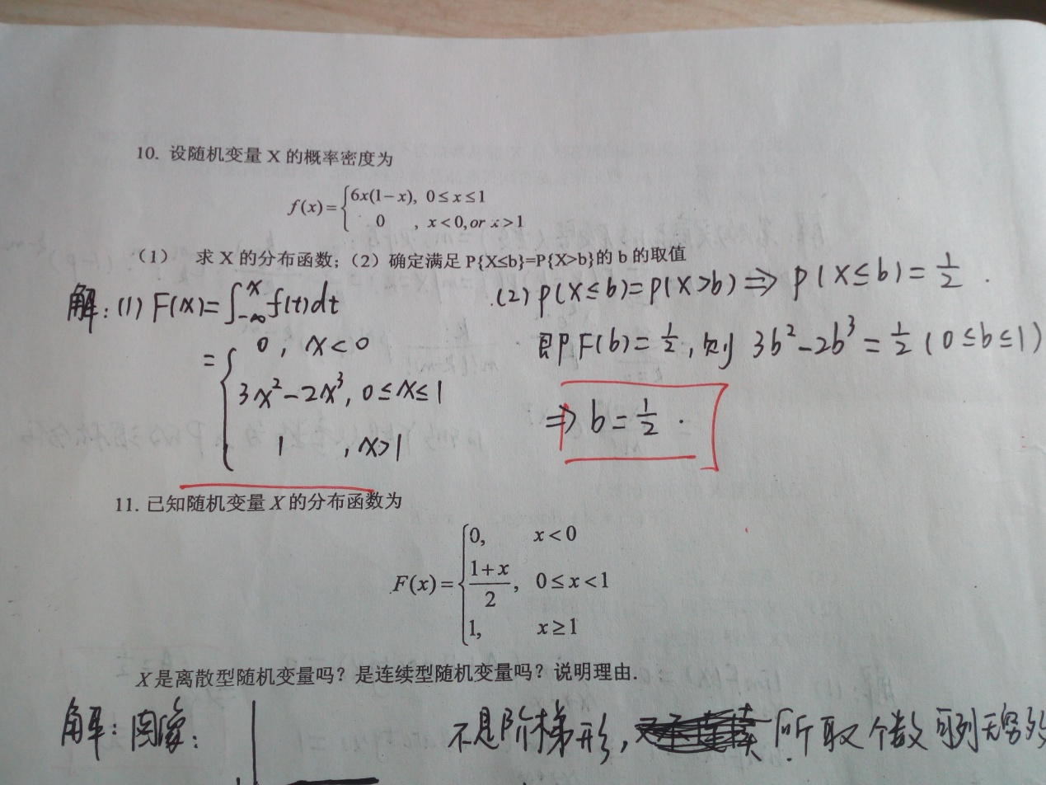

该题没有问题。

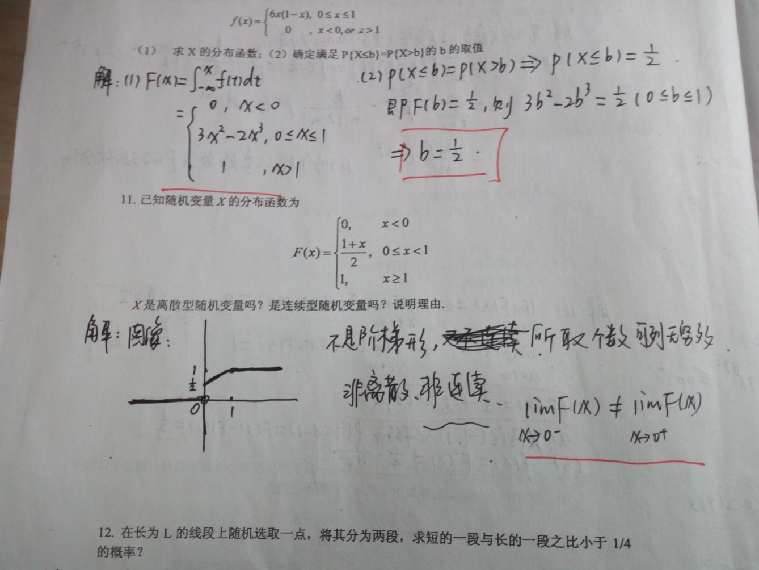

该题出错率高，部分同学只考虑对了一种情况，非连续或者非离散。

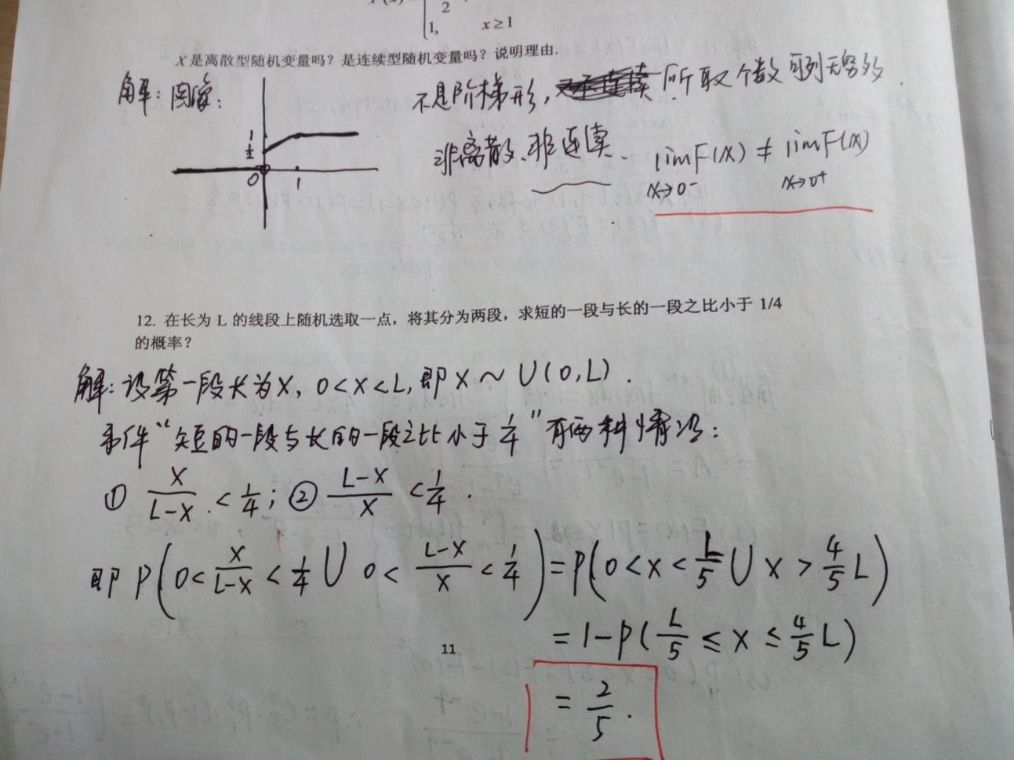

该题有少数同学答案算错，算成1/5。

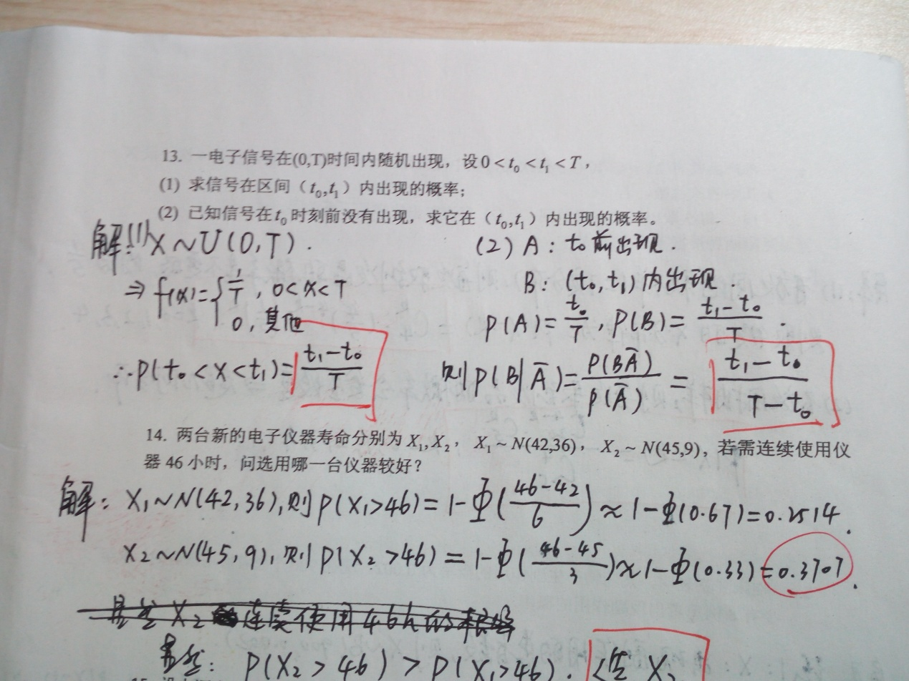

该题没有问题。

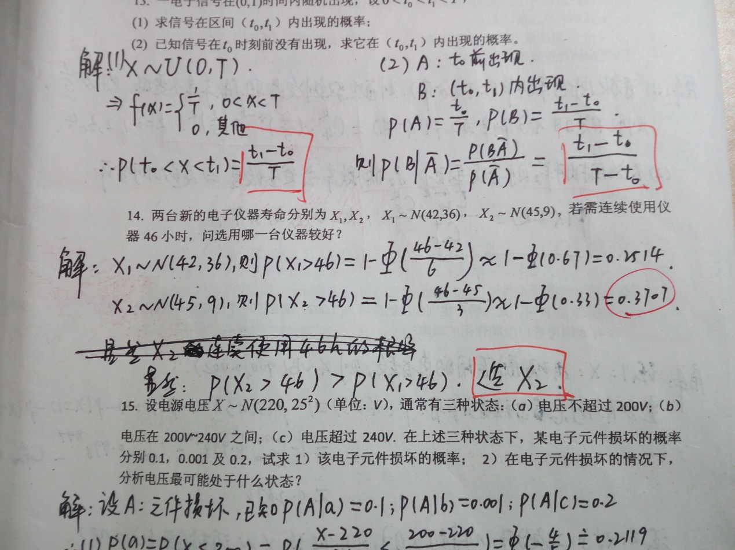

该题没有问题。

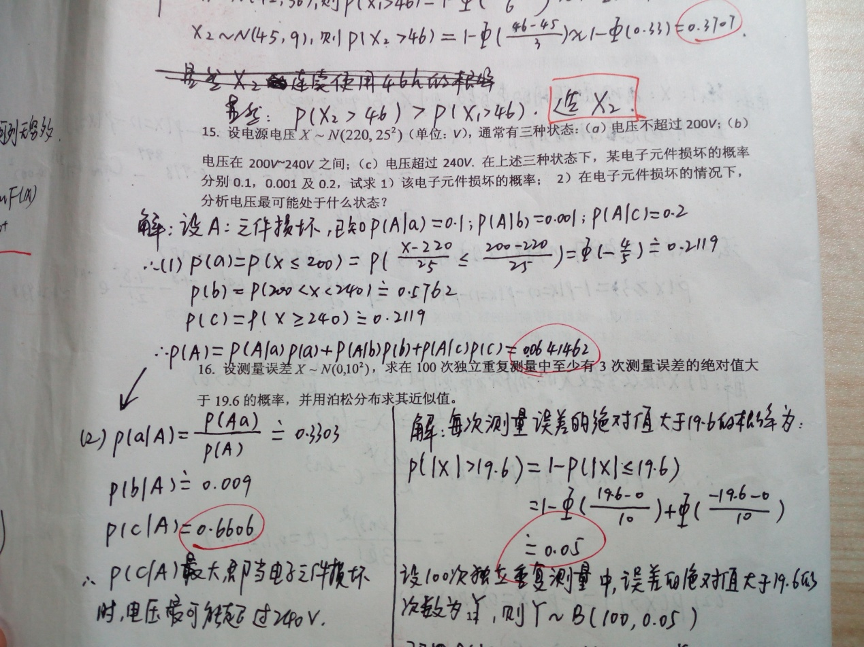

该题有些同学只做了第一问。

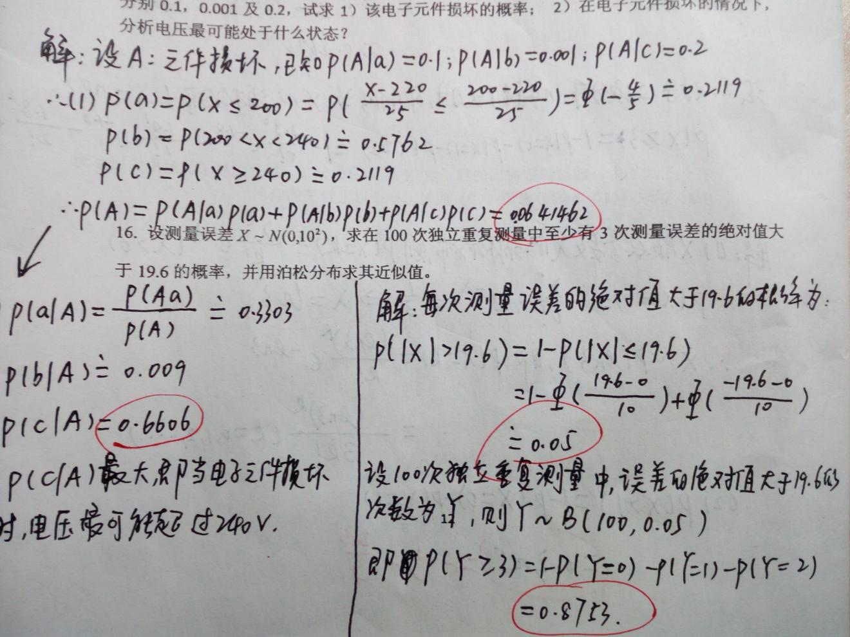

极少数同学在算0.8753结果时出错。